École |  | 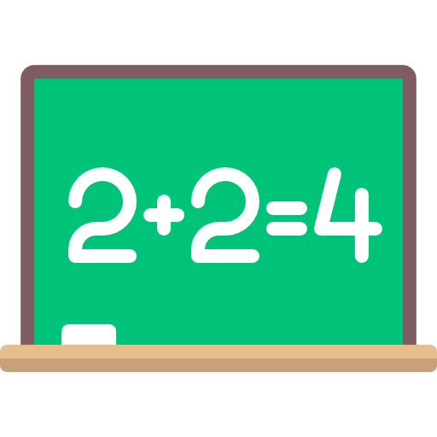 | TABLEAU
 |  |  | tableau

©CENICIENTA

©CENICIENTA

